**Задание по математике**

**Группа 4-ГЭМ-23:**

**14.02.2024.Тема: «*Геометрический смысл производной».(контрольная работа)***

**Задание:** Записать дату и тему урока, написать конспект в тетрадь рабочую, разобрать теорию и выполнить задание.

Понятие производной - фундаментальное понятие математического анализа, с помощью которого исследуют процессы и явления в естественных, социальных и экономических науках. Изучение различных процессов (механического движения, химических реакций, расширения жидкости при нагревании, значение электрического тока) приводят к необходимости вычисления скорости изменения различных величин, т.е. к понятию производной. 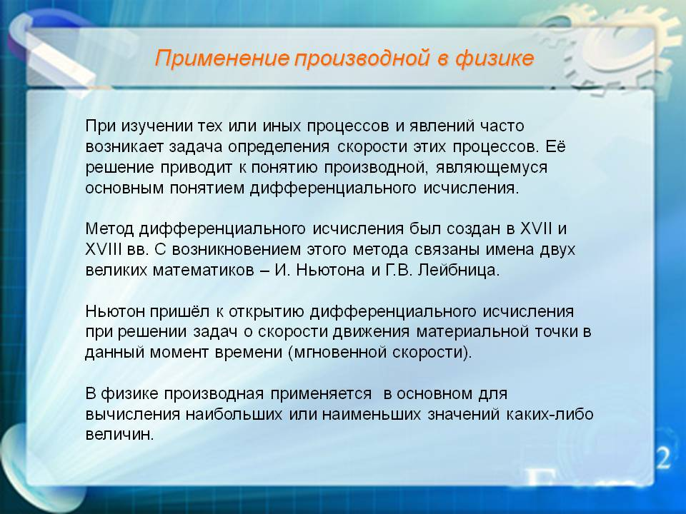

  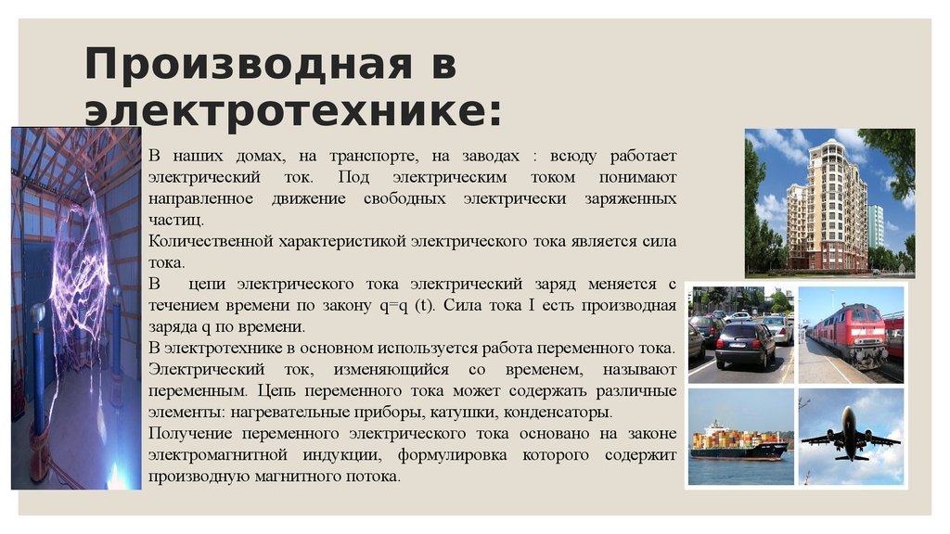

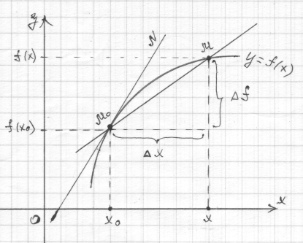

Пусть дан график *f(x)*.

Рассмотрим точку М0 с абсциссой *xo*. Пусть *∆х* - это изменение абсциссы от точки *xo*  до *х,* т.е.  *∆х = х - xo , M0М* – секущая, *M0N –* касательная.

Найдите

а) угловой коэффициент секущей (это средняя скорость изменения функции);

б) угловой коэффициент касательной (подсказка: касательная - это предельное положение секущей)

*Решение: f(x)* – заданная функция, *∆х = х - xo –* изменение абсциссы от точки *xo* до х

*vср* =. В нашем случае *kсек =*

При *х→х0* (или *∆х* →0)будет  *f(x)→f(x0)*, следовательно, *M0М→ M0N.*  Тогда *k* кас = .

***k* кас= у′- геометрический смысл производной**

***k* кас=tgα**

Если точку М перемещать по кривой f(x), приближая её к точке М0, то секущая ММ0 будет поворачиваться вокруг точки М.

***Определение.*** Предельное положение секущей называется касательной к графику функции.

Угловой коэффициент касательной - производная в данной точке х.

Уравнение касательной: **Алгоритм составления уравнения касательной**

1.Найти значение функции в точке *хо т. е. уо*

2.Вычислить производную функции

3.Найти значение производной функции в точке *хо* у ′(*хо )*

4.Подставить полученные значения в формулу

*y –у о* =*у ′(xo)( x – xo)*

5.Привести уравнение к стандартному виду.

Составить уравнение касательной к графику функции у=

в точке с абциссой хо =3

Решение: Найдем 1.у0=33/9+2⋅32+4⋅3-1=32

2.Найдем производную

у′=х2/3+4х+4

3. Найдем значение производной в точке х0

у′(3)=32/3+4⋅3+4=19

4. Подставим все найденные значения в формулу.

у-32=19(х-3)

у-32=19х-57

у-32-19х+57

-19х+у+25=0

19х-у-25=0

***Домашнее задание:***

1. Составить уравнение касательной к функции в точке.

Составить уравнение касательной к графику функции у= 2х2 +1

в точке с абциссой

**1 вариант**: хо =-1

**2 вариант**: хо =0

**3 вариант:** хо =1

**4 вариант:** хо =-2

**Преподаватель Лаптева В.М.**